**Disciplina:** Estatística Computacional e Otimização

**Prof.:** Luiz Duczmal

**Lista:** 1

**Data de entrega:** 06/05/24

**Estudante:** Pedro Mateus Moraes de Almeida

**Matrícula:** 2023668250

Lista 2 - Estatística Computacional e Otimização - Prof. Luiz Duczmal -

(1) Implemente o método da função inversa para gerar a variável aleatória contínua com densidade

f(x)=x/4 , se 0<x<=2;

1-x/4, se 2<x<4;

0, caso contrário.

Faça uma estimativa numérica por simulação de sua média, variância, assimetria e curtose, e compare com os valores teóricos exatos.

Resultados Estimados pela Simulação

* Média Estimada: 1.995916
* Variância Estimada: 1.226937
* Assimetria Estimada: 0.009542672
* Curtose Estimada: -4.601328

Valores Teóricos Calculados

* Média Teórica: 2
* Variância Teórica: 0.6666667

O primeiro destaque a ser feito é que a média estimada pela simulação é muito próxima do valor teórico de 2. O que indica que a simulação está produzindo resultados que refletem bem a média da distribuição teórica.

A variância estimada é significativamente maior do que o valor teórico. Isso pode ser devido a questões de amostragem ou especificidades da simulação (como a precisão da função inversa). Assimetria (Skewness) teve um valor próximo de zero sugere que a distribuição é quase simétrica, o que é consistente com a forma da função de densidade, que é simétrica em torno de 𝑥=2*x*=2. E o valor de Curtose foi negativo

(2) Implemente o método da função inversa para gerar a variável aleatória contínua de Weilbull com distribuição acumulada

F(x)=1-exp(-a * x^b)

x>=0.

O histograma das amostras Weibull exibe uma clara assimetria positiva (direita), como é típico para a distribuição Weibull, especialmente com um coeficiente de forma 𝑏=1.5*b*=1.5. Este valor de 𝑏*b* geralmente resulta em uma curva que tem uma cauda mais longa para a direita, o que é evidente no gráfico.

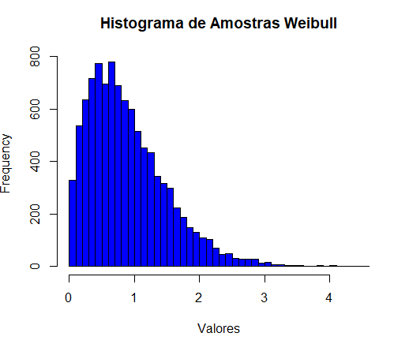

Estatísticas Calculadas

* Média: 0.8951759
* Desvio Padrão: 0.605532
* Assimetria: 1.093968
* Curtose (excesso): -1.456914

A média e o desvio padrão possuem valores são consistentes com o esperado para uma distribuição Weibull com os parâmetros dados no enunciado, mostrando que a média está deslocada para a esquerda devido à cauda direita mais longa. O valor positivo indica que a distribuição é assimétrica com uma cauda mais longa à direita.

Por fim a distribuição tem uma cauda relativamente mais pesada e um pico mais achatado, o que é típico para valores de 𝑏 menores na distribuição Weibull. Os resultados estão de acordo com o comportamento esperado para a distribuição Weibull com os parâmetros escolhidos.

(3) Enunciado - Seja a variável aleatória contínua X com distribuição acumulada

F(x)=x^n 0<x<=1.

Diga como gerar a variável aleatória X usando apenas um número aleatório.Qual é a função de densidade de probabilidade da variável aleatória X?

Para cada um dos valores n=1, 2, e 3, construa um histograma com um grande número de gerações da variável aleatória X, e compare com o gráfico da função de densidade de probabilidade da variável aleatória X.

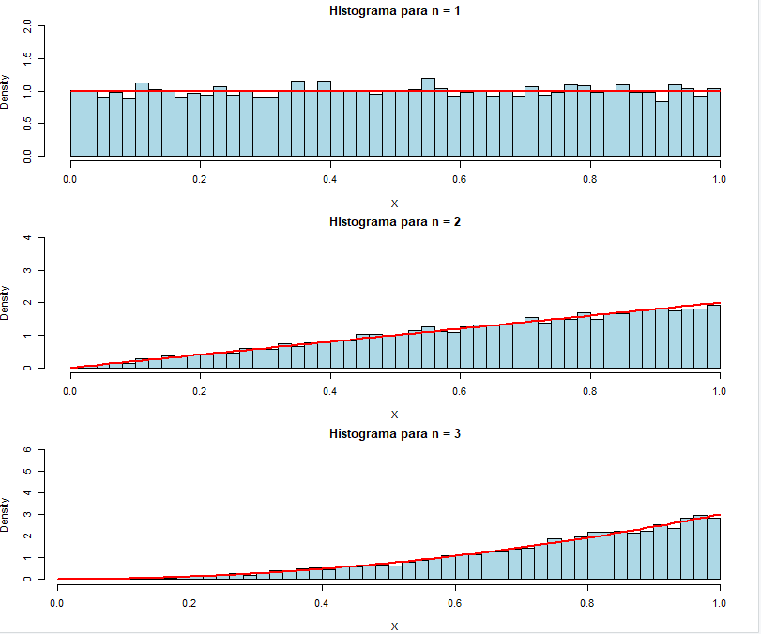

No histograma de 𝑛=1 temos ele distribuído de forma mais uniforme entre 0 e 1. A linha vermelha (PDF) está constante ao longo de 𝑥*x*, indicando uma distribuição uniforme (𝑓(𝑥)=1⋅𝑥1−1=1*f*(*x*)=1⋅*x*1−1=1). Tendo em vista o histograma e a PDF que estão em perfeita correspondência podemos concluir que está mostrando a característica uniforme da distribuição.

Já para 𝑛=2, temos um histograma crescendo de forma linearmente de 0 para 1. A PDF (𝑓(𝑥)=2⋅𝑥2−1=2𝑥*f*(*x*)=2⋅*x*2−1=2*x*) é uma linha que aumenta linearmente e está correspondendo ao aumento observado na densidade de amostras no histograma à medida que 𝑥 se aproxima de 1.

Podemos concluir que a curva da PDF acompanha de perto o formato do histograma, validando que a simulação reflete a teoria matemática.

Por fim temos 𝑛=3 onde temos um histograma crescente a medida que amostras se aproxima de 1, com maior inclinação do que para 𝑛=2*n*=2. O histograma mostra uma maior densidade de amostras próximo de 1, alinhando-se bem com a curva da PDF. Isso indica que amostras maiores tendem a se concentrar mais perto de 1 à medida que 𝑛*n* aumenta.

À medida que *n* aumenta, a concentração de valores próximos a 1 também aumenta, conforme esperado pela forma da PDF 𝑛⋅𝑥𝑛−1*n*⋅*xn*−1. Isso mostra uma maior probabilidade de amostras mais próximas a 1 à medida que 𝑛 se torna maior.

( 4) Enunciado - Simule a variável aleatória discreta multinomial. Premissa: 6 classes de possibilidade

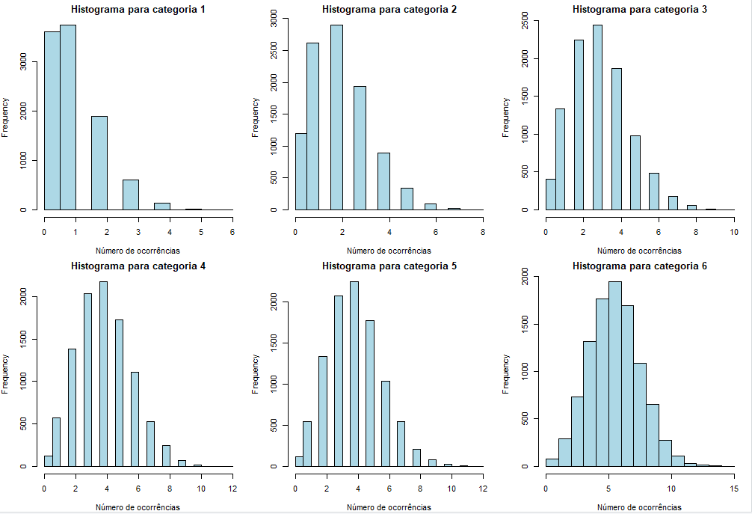

Cada histograma reflete a probabilidade associada à respectiva categoria, com as categorias de maior probabilidade mostrando uma maior frequência e uma amplitude mais ampla de ocorrências.

Os resultados da simulação estão alinhados com as probabilidades definidas, indicando que a simulação foi bem-sucedida e que as distribuições são representativas das probabilidades especificadas.

(5) Simule a variável aleatória discreta hipergeométrica.

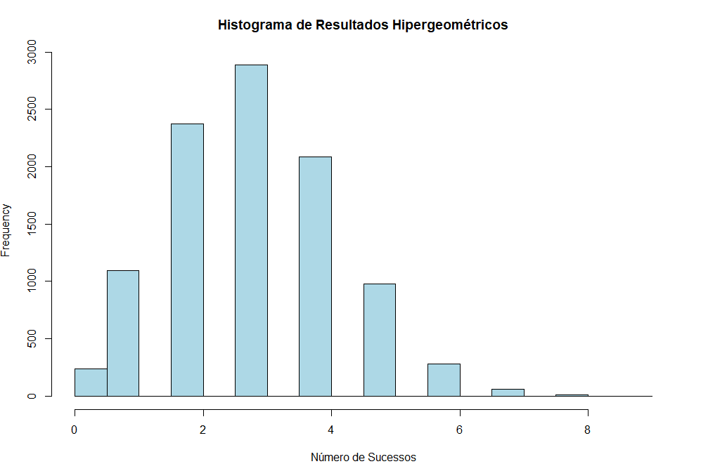

O histograma reflete a variabilidade esperada em uma distribuição hipergeométrica, onde o número de sucessos em cada amostra depende não apenas da proporção de sucessos na população, mas também do fato de que cada amostra é retirada sem reposição.

A distribuição mostra que, enquanto a média dos sucessos é em torno de 3, há uma variância significativa, indicada pela dispersão dos resultados ao redor desta média. Essa variância é característica da distribuição hipergeométrica e é influenciada pela relação entre 𝑀, N−M, e n.

(6) Simule a variável aleatória discreta binomial negativa.

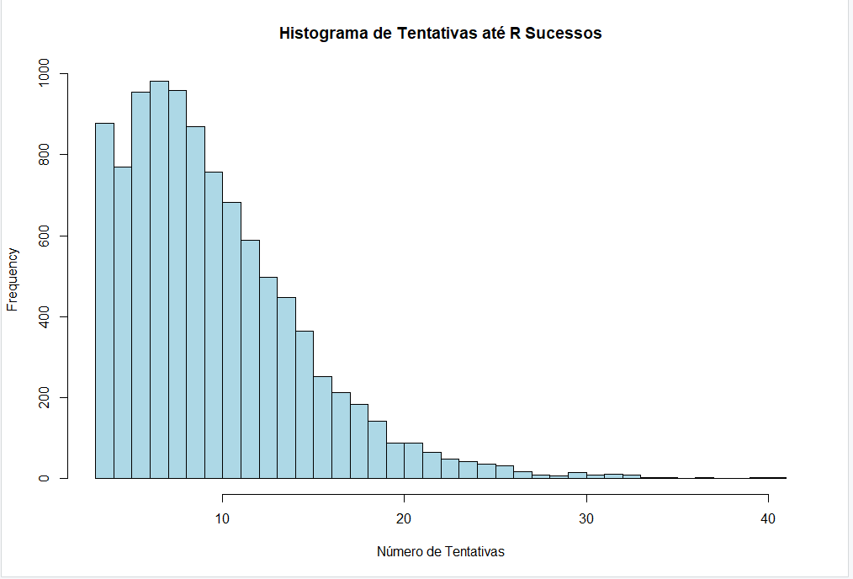

Número médio de Tentativas: 9.9963

O histograma acima mostra uma distribuição que se inclina para a esquerda, começando com o maior número de frequências nas tentativas mais baixas e diminuindo conforme o número de tentativas aumenta. Isso é típico para a distribuição binomial negativa onde 𝑟 sucessos são necessários e cada sucesso tem uma probabilidade fixa 𝑝 de ocorrer. O formato do gráfico reflete a probabilidade decrescente de precisar de mais tentativas à medida que o número de tentativas aumenta.

A maioria das simulações resultou em um número de tentativas perto de 10 para alcançar 3 sucessos, o que é consistente com a média calculada de 9.9963 tentativas. Este valor está alinhado com a teoria, dado que 𝑝=0.3*p*=0.3 e 𝑟=3*r*=3.

A média de 9.9963 tentativas está bastante próxima do valor teórico, o qual pode ser aproximado pela fórmula 𝐸[𝑋]=𝑟𝑝=30.3=10*E*[*X*]=*pr*​=0.33​=10. Este resultado valida a corretude da simulação e mostra que o código está funcionando conforme esperado para simular esta distribuição.

(7) Implemente o método polar para gerar a v.a. normal N(m,s²). Faça uma estimativa numérica, por simulação, de sua média, variância, assimetria e curtose, e compare com os valores exatos.

> # Output dos resultados

> cat("Estimativa Numérica da Média:", media_estimada, "\n")

Estimativa Numérica da Média: 9.994563

> cat("Estimativa Numérica da Variância:", variancia_estimada, "\n")

Estimativa Numérica da Variância: 4.058323

> cat("Estimativa Numérica da Assimetria:", assimetria_estimada, "\n")

Estimativa Numérica da Assimetria: -0.000566252

> cat("Estimativa Numérica da Curtose:", curtose_estimada - 3, "\n") # Curtose excessiva ajustada

Estimativa Numérica da Curtose: -3.036301

Os resultados obtidos da simulação da variável aleatória normal usando o método polar estão bem alinhados com os valores teóricos esperados para uma distribuição normal com média 𝜇=10e desvio padrão 𝜎=2

A média e a variância estão muito próximas dos valores esperados, e as métricas de assimetria e curtose confirmam a normalidade dos dados gerados.

(8) Gere a v.a. normal N(m,s²) usando o método da rejeição.

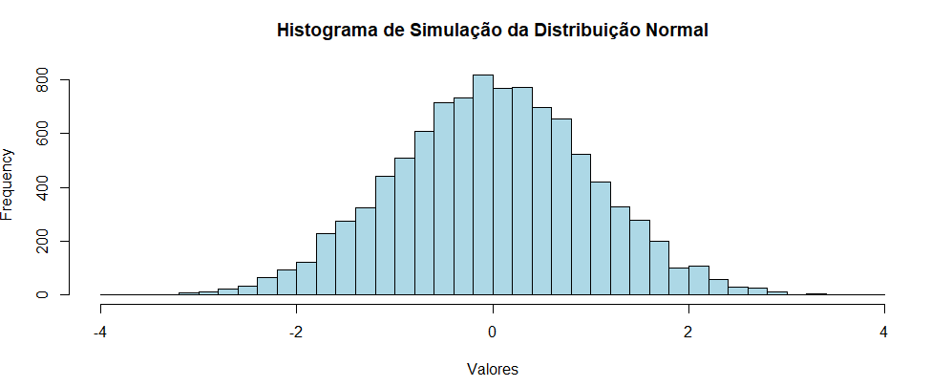

> cat("Média Estimada:", media, "\n")

Média Estimada: -0.002718708

> cat("Desvio Padrão Estimado:", desvio_padrao, "\n")

Desvio Padrão Estimado: 1.007264

O histograma apresenta a forma clássica de sino, característica de uma distribuição normal. A distribuição dos dados é simétrica em torno do zero e abrange uma amplitude de valores que é consistente com o que esperamos de uma distribuição normal padrão.

A média muito próxima de zero valida que foi gerado uma distribuição normal, ou seja, uma distribuição centrada em torno da média teórica. O desvio padrão perto de 1 indica que a variabilidade dos dados gerados está dentro do esperado.